ASSUNTO :. INDICO PARA QUE O DEPARTAMENTO COMPETENTE, QUE SEJA REALIZADO CONSTRUÇÃO DE PASSEIO PUBLICO E MURO DE PROTEÇÃO NO CORREGO LOCALIZADO NA RUA ANTÔNIO JANINI, NO JARDIM MARIA BEATRIZ.

DESPACHO:.

SALA DAS SESSÕES ____/____/_____

PRESIDENTE DA MESA

INDICAÇÃO Nº , DE 2020

SENHOR PRESIDENTE,
SENHORES VEREADORES,

INDICO ao Exmo Senhor Prefeito Municipal para que o departamento competente, que seja realizado construção de passeio público e muro de proteção no córrego localizado na Rua Antônio Janini, no Jardim Maria Beatriz.
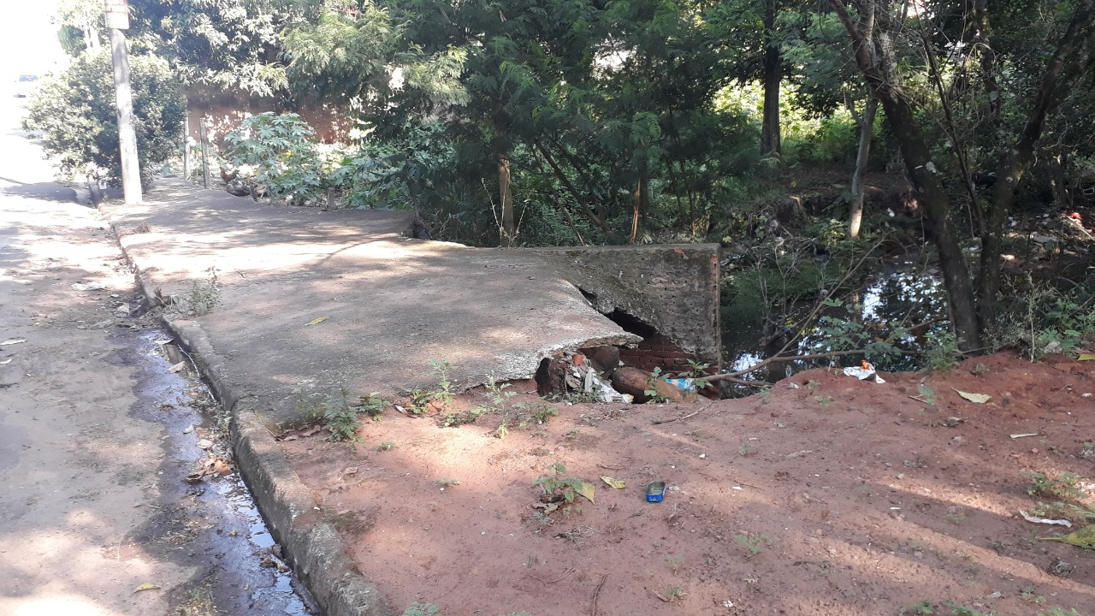

SALA DAS SESSÕES “VEREADOR SANTO RÓTOLLI”, aos 28 de janeiro de 2020.

VEREADOR LUIS ROBERTO TAVARES

